平成３０年２月吉日
各位
主催：草津まちづくり株式会社

草津川跡地公園イベント「（春休みキッズフェスティバル」
出展者募集のご案内

拝啓 師走の候、貴社におかれましては益々ご清栄のこととお慶び申しあげます。
弊社は、草津市中心市街地を活性化するため、まちのマネジメント等の公共性を高い事業を推進しております。この度は、活性化事業の一環として、平成２９年４月に開園しました草津川跡地公園（区間５）において、市街地全体の賑わいを創出するためイベントを実施します。つきましては、当イベントにご賛同頂き、ご出展頂けるマルシェ事業者様を下記のとおり募集しております。ぜひご検討ください。
敬具
記

日 時：平成３０年３月２４日（土）１０：００～１６：００
場 所：草津川跡地公園（区間５）de愛ひろば イベント広場 ほか
趣 旨：春休み企画として、暖かくなってきた季節に合わせ親子が草津川跡地公園をゆっくり楽しんで頂く企画を開催春休みの思い出作りの１つになるイベントを実施する。
内 容・ステージでのたび丸健幸体操、アンパンマンショー、ちびっこダンスショー
・新学期に合わせた小物・雑貨のマルシェの販売エリア
・ちびっこが楽しく遊べる手作りジャングルジムエリア 他
想定集客数：約２，０００人
販促・啓発方法：チラシ、草津市及び近隣市へポスティング（約４万部）及びJR駅置き、ポスター、市内幼稚園への全園児への配布
草津市広報紙「広報くさつ」への掲載 など

【募集内容】・当イベントにおいて、新学期に合わせた小物・雑貨のマルシェのご出展頂ける方
および飲食店（キッチンカーは今回は不可とさせて頂きます）を募集します。
●募集数：最大１５ブース（※１ブースあたり2×2ｍテント規模）
※出展希望者多数の場合、社内選考の上決定致します。
●出展費用：手数料２，０００円（税込）
●その他：原則備品については出展者様でご準備をお願い致します。
電源が必要な場合はお申し出ください。
●応募締切：平成３０年３月９日（金）１７：００まで
●申込方法：添付の申込書に必要事項を記載のうえ、ファックスまたはメールにてお申込みください。

●イベントイメージ：
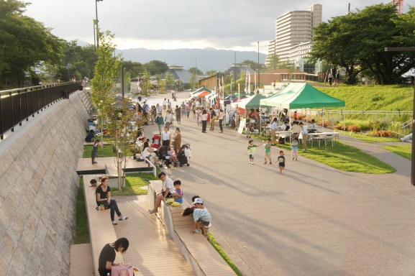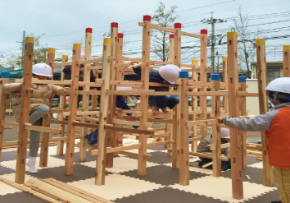

・草津川跡地公園では日常的に、公園使用する若い家族世代の市民が多く、イベント時には多くの来場が見込めます。そういった方へ4月からの新生活に合わせた物販の販売のご協力をお願い致します。
●イベント会場（草津川跡地公園）：
・市内を東西に流れていた旧草津川の跡地を、草津市が公園整備を行い、約700mの長くて広い憩いの空間が今年４月に誕生しました。
・JR草津駅から徒歩６分という好アクセスです。駐車場も完備しています。
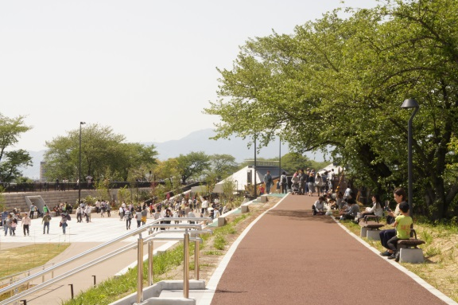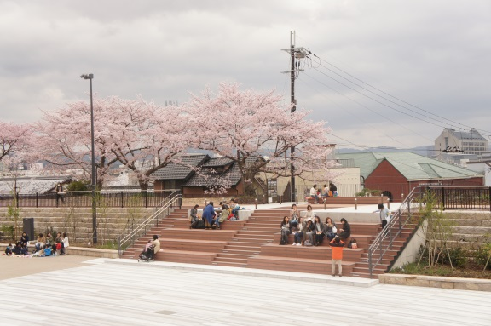
★イベント広場（主なイベント会場）
ガーデンエリア
店舗エリア（クサツココリバ）

＜草津川跡地公園（区間５）de愛ひろば マップ＞
●申込先・問い合わせ先：
主催者：〒525-0034 滋賀県草津市草津2-5-13青木ビル1階
草津まちづくり株式会社 公共空間賑わい創出事業担当 尾中、辻
電話番号 077-564-5888（平日8：30～17：00 ※土日祝休日）
ＦＡＸ 077-564-5885
Ｍａｉｌ onaka@kusatsu-machizukuri.co.jp
ＵＲＬ http://kusatsu-machizukuri.co.jp/
（以上）

